Risk-Localized Video Release via Semantic-Motion Modeling and Mask-Conditional Differential Privacy
RAT-DP 修订稿，2026-09-01

摘要
视频发布需要在抑制敏感视觉信息与保留非敏感内容之间取得平衡。与对整帧或整段视频均匀扰动不同，本文研究一种风险局部化的视频发布框架 RAT-DP。该框架利用通用视频语义表征和显式运动信息估计块级时空风险，并沿运动轨迹传播风险权重，从而将较强扰动集中到潜在敏感区域。
我们将方法分为两个边界清晰的部分。第一部分是语义-运动风险定位模块，用于从输入视频中生成时空风险分数；该模块在本文中作为实验性组件评估。第二部分是最终发布机制：在给定固定或外部提供的 mask 序列时，对每帧选定块的 Y 通道低频 DCT 向量进行 L2 裁剪，并施加独立高斯噪声。对于该固定 mask 发布机制，我们给出基于 Renyi differential privacy 的组合会计，并明确说明数据依赖的私有风险 mask 不属于该定理覆盖范围。
在 20 个 UCF101 视频上的实验表明，RAT-DP 并不在所有全帧重建指标上优于 baseline。Video-DPRP 在 PSNR 和时间平滑指标上占优，固定分数 DCT Gaussian baseline 在 SSIM 和 LPIPS 上占优。然而，使用 RAT-DP 生成的风险 top-k 区域进行局部化分析时，RAT-DP 在约 10.16% 的风险区域内集中了 91.94% 的总失真，局部化提升倍数达到 9.05，并在 16/20 个视频上获得最高的低风险区域 PSNR。结果说明，风险局部化机制的优势不是全帧 fidelity 最大化，而是在明确风险区域内重分配扰动、保留低风险内容和揭示该类方法的边界条件。
关键词：视频隐私；差分隐私；风险局部化；运动建模；DCT 发布；条件差分隐私

1 引言
随着视频采集、存储与分析技术的发展，视频数据已经广泛应用于智能监控、自动驾驶、人机交互、医疗分析和行为理解等场景。视频天然包含身份、动作、位置、交互关系和场景上下文等多层敏感信息。一段看似普通的视频不仅可能暴露人脸、车牌等显式标识，还可能泄露个体活动规律和空间轨迹。因此，在尽可能保留视频可用性的同时降低隐私泄露风险，是视觉隐私保护中的核心问题。
与静态图像不同，视频隐私具有明显的时空耦合特征。敏感区域通常不会固定在某一帧或某一位置，而会随着目标运动、镜头变化和场景交互在时间维度上持续传播。直接对整帧或整段视频统一加噪虽然容易给出形式化分析，但往往牺牲大量非敏感区域的可用信息；只检测人脸、车牌等预定义目标又难以覆盖开放场景中的隐私风险。
近年的视觉隐私研究正在从目标遮挡或全局扰动，转向更细粒度、更自适应的保护方式。Masked DP、latent anonymization 和 model-free video privacy release 等方向都反映出同一趋势：隐私保护机制不应只回答视频中是否存在某个固定敏感目标，而应进一步判断哪些区域在特定时刻更可能泄露隐私，以及这些风险如何随运动结构传播。
基于这一观察，本文提出 RAT-DP，一种风险局部化的视频发布框架。它使用 VideoMAE 建模语义结构，使用 RAFT 建模显式运动，并在块级网格上估计和传播时空风险。最终发布阶段对选定风险块的低频 DCT 表示进行裁剪和独立高斯扰动，以实现可分析的固定 mask 条件发布机制。
本文刻意收窄隐私声明：当前形式化定理只覆盖 fixed/external mask 条件下的最终发布机制。当 mask 从私有输入视频中估计得到时，该路径被报告为 private-risk experimental mode，用于分析风险定位和扰动分配行为，而不作为端到端视频级差分隐私证明。这个边界虽然降低了原始叙事的强度，但使论文结论与代码和实验结果一致。
本文贡献如下：
- 提出一种语义-运动驱动的块级视频风险定位模块，结合 VideoMAE 表征、RAFT 光流、纹理变化和时序变化生成时空风险图。
- 设计轨迹感知的风险传播策略，使风险分数沿运动结构在时间维度上连续扩展，减少逐帧独立估计带来的碎片化。
- 构建固定 mask 条件下的低频 DCT 高斯发布机制，并给出清晰的 RDP 隐私会计，同时显式区分形式化 release guarantee 与数据依赖风险估计模块。
- 在 20 个真实 UCF101 视频上比较 RAT-DP、固定分数 DCT Gaussian baseline 和 Video-DPRP-k64，报告全帧 fidelity、时间一致性、感知指标和风险局部化指标，揭示风险局部化方法的收益与局限。

2 相关工作

2.1 视频隐私保护
视频隐私保护并不是一个单一技术路线，而是由目标匿名化、表示空间保护、差分隐私发布和下游任务隐私训练等多条路线共同构成。传统方法通常先检测人脸、人体、车牌等敏感目标，再通过模糊、遮挡、替换或生成式重建降低可识别性。这类方法直观且便于部署，但对检测器和应用场景依赖较强。

2.2 差分隐私与选择性保护
差分隐私提供了可形式化分析的隐私边界，但直接作用于视频像素或长时序数据时通常会带来较大效用损失。近年的 Masked Differential Privacy 表明，选择性地对敏感区域或 token 加噪，可以比全局扰动获得更好的隐私-效用折中。RAT-DP 沿着这一方向进一步关注视频中的时空风险传播：不是只决定是否加噪，而是根据语义和运动结构决定扰动应集中到哪些区域。

2.3 表示空间和模型无关保护
另一类方法将隐私保护迁移到 latent space 或模型无关的视频表示中，试图降低敏感属性可预测性并保持下游任务效用。这些研究说明，视频隐私泄露不仅发生在可见像素层，也可能发生在语义和运动表示中。本文使用通用视频表征估计风险，但将该估计模块与最终 DP 发布定理分离，以避免把数据依赖风险估计误写成完整 DP 机制。

3 问题定义与符号
设输入视频为 X = (x_1, ..., x_T)，其中 x_t 为第 t 帧 RGB 图像。每帧被划分为 B x B 个空间块，本文默认 B = 14。风险定位模块输出每帧块级分数 P_t，最终发布机制根据 mask 或分数选择每帧 top-k 个块。
本文区分三种 mask 来源：external_mask 表示由外部信息提供的 mask；fixed_precomputed_mask 表示在发布机制运行前固定且对相邻视频相同的 mask；private_risk_experimental 表示从私有输入视频中计算得到的风险分数。形式化 DP 定理只覆盖前两者。
在固定 mask 条件下，相邻视频定义为同长度视频，未选中块相同，选中块允许按 replacement adjacency 发生变化。最终查询限制为每个选中块经过 L2 裁剪的 Y 通道 2 x 2 低频 DCT 向量。

4 方法

4.1 总体框架
RAT-DP 包含风险定位、轨迹传播、中间重建和最终发布四个阶段。风险定位阶段提取 VideoMAE token、RAFT 光流、纹理梯度和时序变化；轨迹传播阶段根据光流将块级风险沿时间维度关联；中间重建阶段用于形成视觉连续的内部视频；最终发布阶段在给定 mask 条件下执行可分析的高斯机制。
该设计的关键原则是将工程上的风险估计与数学上的发布保证分离。风险估计可以帮助解释哪些区域更可能被保护，但只有最终固定 mask 高斯发布才进入本文的 RDP 会计。

4.2 语义-运动风险定位
输入视频首先被缩放并填充至固定尺寸，随后通过滑动窗口构建重叠 clips。VideoMAE 将每个 clip 编码为时空 token，用于刻画局部语义结构和上下文一致性。RAFT 对相邻帧估计稠密光流，用于定位运动主体和构建块级轨迹。
对每个时间单元和空间块，方法融合四类风险线索：语义注意风险、时序变化风险、纹理风险和运动风险。融合后的分数被归一化并进行局部平滑，得到块级风险图。高风险块通常对应运动主体、语义结构显著区域或视觉变化较强区域。

4.3 轨迹感知风险传播
由于视频中的敏感区域会随运动变化，逐帧独立分数容易出现碎片化。RAT-DP 使用块内平均光流将当前帧块中心映射到下一帧块网格，形成块轨迹。轨迹评分由平均风险和高分位尾部风险共同决定，从而兼顾持续风险和少数高风险时刻。
轨迹分数被映射回空间网格并进行空间平滑与时间传播。当光流置信度较高时，当前帧风险对输出权重影响更大；当运动估计不稳定时，方法更多依赖上一时刻的平滑权重。

4.4 最终固定 mask DCT 高斯发布
最终发布阶段在给定 mask 序列的条件下运行。每帧选择 top-k 块后，机制只提取选中块 Y 通道的 2 x 2 低频 DCT 系数，向量化并进行 L2 裁剪。裁剪后的向量添加独立高斯噪声。
为了避免原始视觉信息绕过 DP 层，选中块重建时不保留原始高频 Y 系数，不保留原始 Cb/Cr 色度，也不进行与原始块的 alpha 混合。选中块只由 noisy 2 x 2 Y-DCT、零高频 Y 系数和固定中性色度重建。任何时间平滑或空间滤波只允许作为已发布结果上的后处理。

Algorithm 1 RAT-DP 风险局部化发布流程
1. 输入视频 X，解码为 RGB 帧序列并保持原始帧数、分辨率与帧率记录。
2. 将每帧缩放并填充至固定尺寸，按滑动窗口构建重叠 video clips。
3. 使用 VideoMAE 提取时空 token，使用 RAFT 估计相邻帧光流。
4. 在 14 x 14 块网格上融合语义、运动、纹理与时序变化，得到块级风险分数。
5. 沿光流诱导的块轨迹传播风险，形成时间连续的风险权重图。
6. 在 private-risk 实验模式下，依据风险图选择每帧 top-k 区域进行最终发布分析。
7. 在 fixed/external mask 模式下，加载外部或预固定 mask，并对选中块低频 DCT 向量执行裁剪和独立高斯发布。
8. 将选中块由 noisy 2x2 Y-DCT、零高频 Y 系数和固定中性色度重建；后续平滑仅作为 DP 后处理。
9. 输出发布视频、mask 来源、参数、隐私会计和可复现实验报告。

5 隐私分析
本文的隐私保证为固定 mask 或外部 mask 条件下的发布机制保证。令 q_{t,b}(X) 表示第 t 帧第 b 个选中块的 Y 通道低频 DCT 查询，经 L2 裁剪后满足 ||q_{t,b}(X)||_2 <= C。每帧选中 k 个块，则 replacement adjacency 下单帧拼接查询的 L2 敏感度满足：
Delta <= 2 C sqrt(k).
高斯发布机制为 M(X) = q(X) + N(0, sigma^2 I)。对任意 alpha > 1，单帧 RDP 为：
rho_alpha = alpha Delta^2 / (2 sigma^2).
对 T 帧组合后，rho_total = T rho_alpha。转换为 (epsilon, delta) 得：
epsilon = rho_total + log(1 / delta) / (alpha - 1).
本文实验默认 C = 2、k = 20，因此 Delta <= 17.8885。实现中根据视频帧数 T、delta = 1e-4 和目标 epsilon 约 8 反解或搜索 sigma，并在每个 report 中记录实际 epsilon、delta、sigma、k、C、mask 来源与 theorem scope。
需要强调的是，当 mask 由私有输入视频估计得到时，固定 mask 定理不再覆盖完整数据流。因此，本文将 private_risk_experimental 设置作为实验性风险局部化发布模式，用于分析扰动分配行为，而不将其作为视频级端到端差分隐私的证明证据。

6 实验设置
实验使用 UCF101 rescue subset，包括 BalanceBeam、Basketball、Biking、Diving 和 WalkingWithDog 五个类别，每类 4 个视频，共 20 个真实视频。所有方法使用相同输入视频、相同帧范围和相同评估脚本。隐私目标设置为 epsilon 约 8、delta = 1e-4，随机种子为 42。
比较方法包括：RAT-DP private-risk experimental mode；Fixed-score DCT Gaussian baseline，即使用固定 uniform score map 触发同一 top-k DCT 高斯发布路径；Video-DPRP-k64，即 k=64 的可行批量重实现版本。需要注意，当前 Fixed-score DCT Gaussian 不是全帧均匀高斯机制，Video-DPRP-k64 也不应被写成官方最强配置。
全帧指标包括 PSNR、SSIM、Warp L1、Warp PSNR、LPIPS 和 tLPIPS。为评估风险局部化行为，本文进一步使用 RAT-DP 保存的 private_risk_scores.npy 选取每个视频的 top-k 风险区域，并用同一批区域评估三种方法相对于 GT 的误差分布。局部化指标包括高风险区域 PSNR、低风险区域 PSNR、高风险区域失真占比、局部化提升倍数和高/低风险 MSE 比。

7 实验结果

7.1 全帧重建与时间一致性
方法 | n | PSNR | SSIM | WarpL1 | WarpPSNR | LPIPS | tLPIPS
RAT-DP | 20 | 14.7272 | 0.8067 | 20.4507 | 12.8365 | 0.2662 | 0.1341
Fixed-score DCT Gaussian | 20 | 14.6329 | 0.8916 | 20.8083 | 12.7484 | 0.1475 | 0.1006
Video-DPRP-k64 | 20 | 18.8558 | 0.6051 | 0.0759 | 64.3511 | 0.4633 | 0.0012

表 1 给出了 20 个 UCF101 视频上的全帧重建和时间一致性指标。结果不支持 RAT-DP 在全局指标上普遍优于 baseline 的结论。Video-DPRP-k64 在 PSNR 和时间平滑指标上表现最好，Fixed-score DCT Gaussian baseline 在 SSIM 和 LPIPS 上表现最好。RAT-DP 仅相对 Fixed-score DCT Gaussian baseline 取得很小的平均 PSNR 优势，但并未在感知或时间指标上形成主导。因此，RAT-DP 不应被表述为全帧 fidelity 最优方法，而应被分析为一种风险局部化扰动分配机制。

7.2 风险局部化分析
方法 | n | 风险面积 | Total PSNR | High-risk PSNR | Low-risk PSNR | 失真占比 | Lift | 高/低 MSE
RAT-DP | 20 | 0.1016 | 14.5691 | 5.0046 | 25.3410 | 0.9194 | 9.0502 | 118.5491
Fixed-score DCT Gaussian | 20 | 0.1016 | 14.6119 | 23.6809 | 14.2382 | 0.0205 | 0.2024 | 0.1925
Video-DPRP-k64 | 20 | 0.1016 | 18.5919 | 16.2448 | 19.0326 | 0.1848 | 1.8196 | 2.1042

局部化分析显示了与全帧指标不同的隐私-效用权衡。RAT-DP 选定的风险区域平均只占帧面积的 10.16%，但这些区域承担了 91.94% 的总失真，局部化提升倍数为 9.05。与此同时，RAT-DP 在 16/20 个视频上取得最高的低风险区域 PSNR。相比之下，Fixed-score DCT Gaussian baseline 的失真很少落在 RAT-DP 的风险区域内，Video-DPRP-k64 的失真分布也更接近全局平滑。该结果支持本文的收窄结论：RAT-DP 的优势不在于最大化全帧重建质量，而在于将扰动重新分配到风险区域，同时保留低风险内容。
方法 | High-risk PSNR | Low-risk PSNR | 失真占比 | Lift | 高/低 MSE
RAT-DP | 20/20 | 16/20 | 20/20 | 20/20 | 20/20
Fixed-score DCT Gaussian | 0/20 | 0/20 | 0/20 | 0/20 | 0/20
Video-DPRP-k64 | 0/20 | 4/20 | 0/20 | 0/20 | 0/20

表 3 为局部化指标胜场。High-risk PSNR 越低表示选定风险区域内扰动越强；Low-risk PSNR、失真占比、Lift 和高/低 MSE 比越高表示扰动越集中到风险区域且低风险内容保留越好。
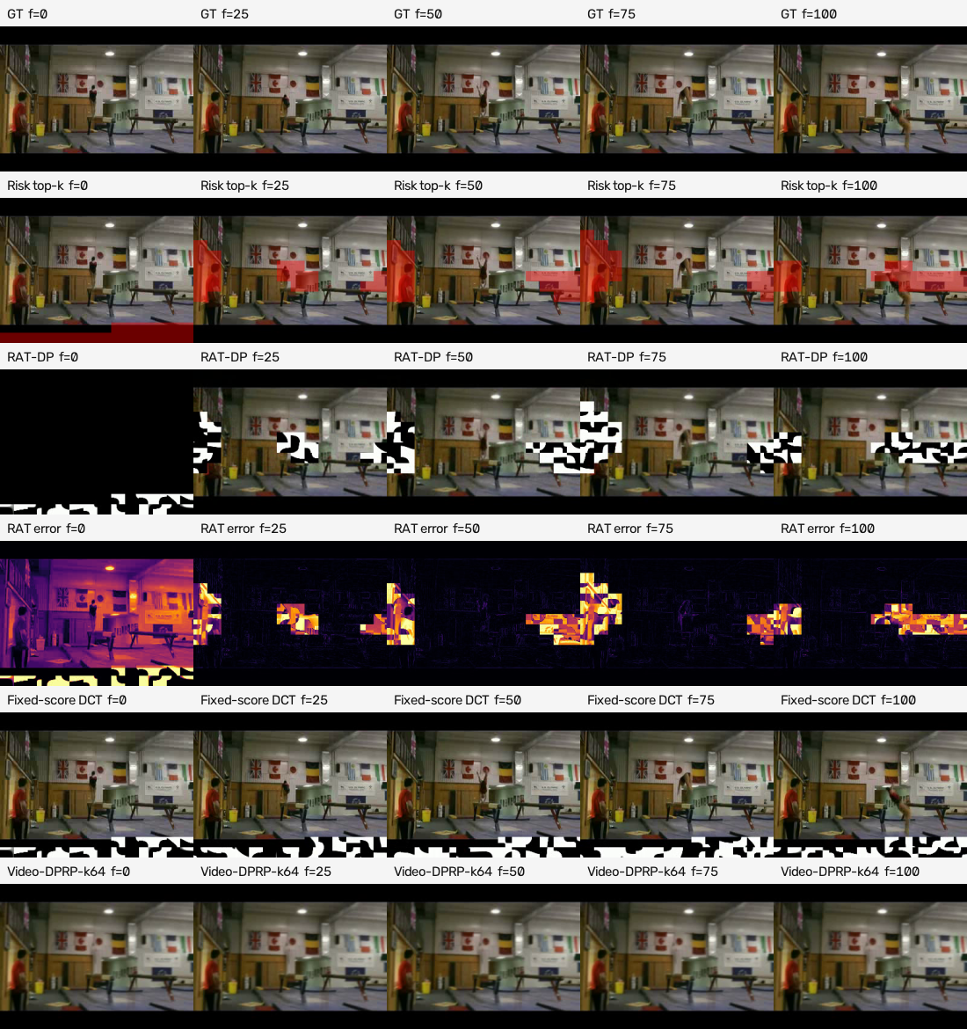
图 1 代表性可视化。红色区域为 RAT-DP private-risk top-k mask，仅用于实验性局部化分析，不代表端到端 DP 证明。RAT-DP 的误差热图显示强扰动主要落在风险区域；Fixed-score DCT baseline 的扰动位置由固定分数机制决定。

8 讨论与局限
本文结果揭示了风险局部化视频发布的潜力和边界。首先，RAT-DP 不应被理解为普遍提升全帧重建质量的方法。它在全帧 PSNR、SSIM、LPIPS 和时间指标上并不全面胜出，尤其 Video-DPRP-k64 的 PSNR 和时间平滑指标更强。其次，RAT-DP 的正面证据主要体现在扰动分配：它能把失真集中到自身估计的风险区域，并在多数视频中保持较高的低风险区域 PSNR。
最重要的理论局限是 mask 来源。固定 mask 或外部 mask 条件下的最终高斯发布可以给出 RDP 会计；但如果 mask 来自私有视频，风险估计本身可能泄露信息，当前定理不能覆盖完整流程。未来工作需要将 mask 选择本身私有化，或引入可信外部 mask、公开检测器输出、人工标注区域或单独证明的私有选择机制。
实验局限也需要清楚说明。当前数据集为 20 个 UCF101 视频的受限子集，适合支撑方法边界和局部化分析，但不足以声称大规模开放场景泛化。局部化指标使用 RAT-DP 自身风险分数定义区域，下一步应加入人工敏感区域标注或检测器辅助标注，验证风险图是否对应真实敏感内容。此外，当前 Fixed-score DCT Gaussian baseline 和 Video-DPRP-k64 都应如实描述为当前实现版本。

9 结论
本文将 RAT-DP 重新定位为一种风险局部化视频发布机制，而不是通用的全帧 fidelity 优化器。实验结果表明，RAT-DP 在全局重建指标上不稳定优于 baseline，但能将扰动显著集中到语义和运动相关的风险区域，并较好保留低风险内容。固定 mask 条件下的 DCT 高斯发布机制提供了清晰的 RDP 会计，而 private-risk 模式则展示了风险自适应分配的实验效果和边界条件。该结论为后续构建真正端到端私有化风险选择机制提供了明确方向。

附录 A 可复现实验产物
全帧结果目录：/home/durong/paper_recovery_video_dp/experiments_24h_k64
局部化主表：/home/durong/paper_recovery_video_dp/experiments_24h_k64/localized_mask_main_table.csv
局部化胜场：/home/durong/paper_recovery_video_dp/experiments_24h_k64/localized_mask_win_counts.csv
代表图：/home/durong/paper_recovery_video_dp/experiments_24h_k64/figures/localized_grid_balancebeam_g01.png
主实验命令：python scripts/run_24h.py --num-classes 5 --videos-per-class 4 --epsilon 8 --delta 1e-4 --device cuda --dprp-k 64 --run
局部化评估命令：python scripts/evaluate_localized_mask_metrics.py --manifest experiments_24h_k64/manifest.csv --output-dir experiments_24h_k64 --top-k 20

